التمرين الأول:
- أحسب كلا مما يلي ثم اختزل إن أمكن:
$$A=\frac{3}{-8}-\frac{-5}{+6} ; B=\frac{-8}{7}+\frac{+5}{-7}×\frac{-1}{2} ; C=\frac{-4}{+15}÷\frac{+2}{-3}$$
- أكتب الأعداد الآتية على شكل قوة للعدد 10 :
$$0,0001 ; \frac{1}{10000000} ; {({10}^{6})}^{-2} ; {10}^{-3}×{10}^{-2} ; \frac{{10}^{5}}{{10}^{-9}}$$
- أعط الكتابة العلمية للأعداد الآتية :
$$334500 ; 265,9×{10}^{-4} ; 10,42×{10}^{-5} ; 0,0000056$$
التمرين الثاني:
- أنشر و بسّط العبارتين الآتيتين:
$$W=x\left(3x-4\right)-2\left(x^{2}+8x-1\right)+5x+3$$
$$Z=\left(3x+2\right)\left(4x-1\right)$$
- حل المعادلة : $3\left(x-2\right)+5=-(x+3)$

التمرين الثالث:
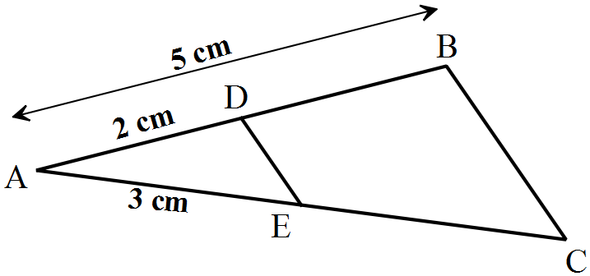تمعن في الشكل الآتي : (الشكل غير مرسوم بأطواله الحقيقية)
(ED)//(BC)
- أحسب الطول EC .

